**LAPORAN PERTANGGUNG JAWABAN PESANTREN KILAT VIRTUAL 2021**



**SMAN 6 JAKARTA**

Jl. Mahakam No.2, RT.11/RW.7, Kramat Pela, Kec. Kby. Baru, Kota Jakarta Selatan, Daerah Khusus Ibukota Jakarta, 12130

**LEMBAR PENGESAHAN**

Hormat Kami

Panitia Penyelenggara

Ketua Osis SMAN 6 Jakarta Ketua Pelaksana

Arya Bahri S. Zaidan

Mengetahui,

Kepala SMAN 6 Jakarta Wakil Bidang Kesiswaan

Dra. Helmi Rosana, MA Suwartono,S.Pd

NIP. 196502051988032006 NIP. 196405161987031009

Mengetahui,

Ketua Komite SMAN 6 Jakarta

Febrinaldy Darmansyah, S.H., M.H.

**BAB I**

**PENDAHULUAN**

1. **Latar Belakang**

Segala puji hanya milik Allah SWT Dzat Yang Maha Menguasai seluruh alam semesta, yang senantiasa memberikan kekuatan, kesabaran, serta kasih saying kepada kita dalam setiap pijakan langkah di bumi-Nya. Shalawat serta salam tercurahkan kepada Nabi Muhammad Saw. Manusia termulia kekasih Allah, yang kehadiran dan perjuangannya menjadi pembuka jalan kehidupan di dunia, darimasa yang jahiliyah hingga masa yang penuh hidayah. Semoga keselamatan juga terlimpahkan kepada keluarganya, para sahabatnya yang mulia, serta seluruh umat yang tidak pernah henti dicintainya, dan semoga kelak kita dapat mendapatkan syafaatnya, Aamiin.

Bulan Ramadhan adalah bulan yang mulia dan penuh berkah. Pada bulan Ramadhan, Allah SWT melipat gandakan nilai pahala amal manusia. Bulan Ramadhan menjadi waktu yang tepat bagi kita untuk memperbanyak amal kebaikan. Namun masih banyak orang yang menyia-nyiakan waktu tersebut dengan kegiatan yang tidak bermanfaat,.

Oleh karena itu, kami selaku OSIS SMA Negeri 6 Jakarta ingin mengadakan kegiatan Pesantren Kilat Virtual Ramadhan siswa SMAN 6 Jakarta dapat mengisi waktu luang di bulan Ramadhan dengan hal yang positif. Kegiatan tersebut sangat membutuhkan persetujuan dan dukungan dari pihak sekolah maupun pihak komite SMAN 6 Jakarta.

Kami harap dengan diadakannya kegiatan Pesantren Kilat Virtual ini, siswa SMAN 6 Jakarta mendapatkan ilmu yang bermanfaat, sehingga tercipta pribadi muslim yang berakhlaq mulia, dan rajin beramal

**1.2. Tujuan Kegiatan**

* + 1. Meningkatkan rasa keimanan dan kecintaan kepada Allah SWT dan Nabi Muhammad SAW.
    2. Menciptakan pribadi muslim yang berakhlaq mulia, cerdas, tangguh, serta memiliki jiwa kepemimpinan yang baik
    3. Menambah amal ibadah dalam bulanRamadhan tahun ini.
    4. Peserta didik dapat mengisi waktu luang di bulan Ramadhan dengan hal yang bermanfaat.

**BAB II**

**RENCANA PELAKSANAAN KEGIATAN**

**2.1. Rencana Mekanisme Kegiatan**

* + 1. Waktu dan Tempat Kegiatan

Hari/ Tanggal : Selasa, 4 Mei 2021 & Rabu, 5 Mei 2021

Waktu : 07.00 – 11.55 WIB

Tempat : *Zoom* & *Google Meet*

1. **Rencana Rundown Acara**

|  |  |  |
| --- | --- | --- |
| Waktu | Pokok Bahasan | Pengisi |
| 06.30 - 08.50 | Khataman Bersama | PJ Khataman Bersama |
| 08.50 - 09.20 | Doa Bersama | Bapak Komarudin S.PdI |
|  | ISTIRAHAT |  |
| 09.50 - 09.55 | Pembukaan | MC |
| 09.55 - 10.00 | Sambutan Ketua Pelaksana | Zaidan |
| 10.00 - 10.05 | Sambutan Ketua OSIS | Arya Bahri Saman |
| 10.05 - 10.10 | Sambutan Ketua Komite SMAN 6 Jakarta | Bapak Febrinaldy Darmansyah S.H., M.H |
| 10.10 - 10.15 | Sambutan sekaligus pembukaan Kepala SMAN 6 Jakarta | Ibu Helmi Rosana, MA |
| 10.15 - 11.15 | Materi | H. Bahron |
| 11.15 - 11.35 | Quizziz | MC |
| 11.35 - 11.45 | Pengumuman Pemenang Lomba | MC |
| 11.45 - 11.50 | Dokumentasi | Sie Dokumentasi |
| 11.50 - 11.55 | Doa & Penutup | H. Bahron |

Selasa, 4 Mei 2021

Rabu, 5 Mei 2021

|  |  |  |
| --- | --- | --- |
| Waktu | Pokok Bahasan | Pengisi |
| 06.30 - 08.20 | Khataman Bersama | PJ Khataman Bersama |
| 08.20 - 08.40 | Doa Bersama | Bapak Syahrul Ramadhan |
| 08.40 - 08.45 | Pembukaan | MC |
| 08.45 - 08.50 | Sambutan Ketua Pelaksana | Zaidan |
| 08.50 - 08.55 | Sambutan Ketua OSIS | Arya Bahri Saman |
| 08.55 - 09.00 | Sambutan Ketua Komite SMAN  6 Jakarta | Bapak Febrinaldy Darmansyah S.H., M.H |
| 09.00 - 09.05 | Sambutan sekaligus pembukaan Kepala SMAN 6 Jakarta | Ibu Helmi Rosana, MA |
| 09.05 - 10.05 | Materi | H. Ali Asyikin |
| 10.05 - 10.25 | Quizziz | MC |
| 10.25 - 10.30 | Pengumuman Pemenang Lomba | MC |
| 10.30 - 10.35 | Dokumentasi | Sie Dokumentasi |
| 10.35 - 10.40 | Doa & Penutup | Bapak Sayuti |

* 1. **PesertaKegiatan**

2.3.1. Siswa-siswi SMAN 6 Jakarta yang beragama Islam

* 1. **Rencana Estimasi Biaya**

1. Rencana Pemasukan

|  |  |  |
| --- | --- | --- |
| **NO** | **Keterangan** | **Jumlah** |
| 1. | Kas OSIS | Rp420.000,00 |
| 2. | Dana Sekolah | Rp1.000.000,00 |

1. Rencana Pengeluaraan

|  |  |  |  |  |
| --- | --- | --- | --- | --- |
| **NO** | **Keterangan** | **Item** | **Cost/item** | **Jumlah** |
| 1. | Pemateri | 2 kali pertemuan | Rp500.000 | Rp1.000.000 |
| 2. | Hadiah Lomba   1. Poster  * Juara 1 (kelas 10) * Juara 1 (kelas 11)  1. Kaligrafi  * Juara 1 (kelas 10) * Juara 1 (kelas 11)  1. Quizziz  * Juara 1 (kelas 10) * Juara 2 (kelas 10) * Juara 1 (kelas 11) * Juara 2 (kelas 11) | 1  1  1  1  1  1  1  1 | Rp80.000,00  Rp80.000,00  Rp80.000,00  Rp80.000,00  Rp30.000,00  Rp20.000,00  Rp30.000,00  Rp20.000,00 | Rp80.000,00  Rp80.000,00  Rp80.000,00  Rp80.000,00  Rp30.000,00  Rp20.000,00  Rp30.000,00  Rp20.000,00 |
|  |  |  | Total | Rp1.420.00,00 |

* 1. **PanitiaPelaksana**

Pelindung : Dra. Helmi Rosana, MA

Pengarah : Suwartono, S.Pd.

PenanggungJawab : 1. Deni Mawardi, S.Pd

2. Dra. Siti Nurhayati, M.Pd

KetuaPelaksana : Zaidan (Osis) (Rohis)

Sekretaris : Nugraha Adhitama (Osis)

Bendahara Umum : Ahmad Zaelani (OSIS)

Sie Acara : 1. Maulana Asykari (Rohis)

2. Sakinah Maulidia Zahrah (OSIS & Rohis)

3. Zahwa Az Zahra (Rohis)

Sie Dokumentasi : Alfatio Sultansyah (Rohis)

Sie Kreatif : 1. Naia Liestyana (Rohis)

2. Ghianina Ramia Putri (OSIS)

Sie Humas : 1. Nabilah Qanitah (Rohis)

2. Danang Maulana (Rohis)

3. Zalfabila Prameisya (OSIS)

Sie Lomba : 1. Hamdi Ali Arrahman (Rohis)

2. Jalu Kanaka (Rohis)

3. Naurah Azatil (Rohis)

**BAB III**

**PELAKSANAAN KEGIATAN**

* 1. **Mekanisme dan Realisasi Kegiatan**

3.1.1. Waktu dan Tempat Kegiatan

Hari/ Tanggal : Selasa, 4 Mei 2021 & Rabu, 5 Mei 2021

Waktu : 07.00 – 11.55 WIB

Tempat : *Zoom* & *Google Meet*

* 1. **Rundown Acara**

|  |  |  |
| --- | --- | --- |
| Waktu | Pokok Bahasan | Pengisi |
| 06.30 - 08.37 | Khataman Bersama | PJ Khataman Bersama |
| 08.37- 09.15 | Doa Bersama | Bapak Komarudin S.PdI |
|  | ISTIRAHAT |  |
| 09.50 - 09.55 | Pembukaan | MC |
| 09.55 - 09.58 | Sambutan Ketua Pelaksana | Zaidan |
| 10.00 - 10.05 | Sambutan Ketua OSIS | Arya Bahri Saman |
| 10.05 - 10.08 | Sambutan Ketua Komite SMAN 6 Jakarta | Bapak Febrinaldy Darmansyah S.H., M.H |
| 10.10 - 10.15 | Sambutan sekaligus pembukaan Kepala SMAN 6 Jakarta | Ibu Helmi Rosana, MA |
| 10.15 - 11.16 | Materi | H. Bahron |
| 11.16 - 11.35 | Quizziz | MC |
| 11.35 - 11.42 | Pengumuman Pemenang Lomba | MC |
| 11.42 - 11.46 | Dokumentasi | Sie Dokumentasi |
| 11.46 - 11.51 | Doa & Penutup | H. Bahron |

Selasa, 4 Mei 2021

Rabu, 5 Mei 2021

|  |  |  |
| --- | --- | --- |
| Waktu | Pokok Bahasan | Pengisi |
| 06.30 - 08.21 | Khataman Bersama | PJ Khataman Bersama |
| 08.21 - 08.39 | Doa Bersama | Bapak Syahrul Ramadhan |
| 08.40 - 08.45 | Pembukaan | MC |
| 08.45 - 08.49 | Sambutan Ketua Pelaksana | Zaidan |
| 08.50 - 08.55 | Sambutan Ketua OSIS | Arya Bahri Saman |
| 08.55 - 08.59 | Sambutan Ketua Komite SMAN  6 Jakarta | Bapak Febrinaldy Darmansyah S.H., M.H |
| 09.00 - 09.04 | Sambutan sekaligus pembukaan Kepala SMAN 6 Jakarta | Ibu Helmi Rosana, MA |
| 09.05 - 10.06 | Materi | H. Ali Asyikin |
| 10.06 - 10.25 | Quizziz | MC |
| 10.25 - 10.28 | Pengumuman Pemenang Lomba | MC |
| 10.28 - 10.35 | Dokumentasi | Sie Dokumentasi |
| 10.35 - 10.41 | Doa & Penutup | Bapak Sayuti |

* 1. **Realisasi Biaya**
     1. Pemasukan

|  |  |  |
| --- | --- | --- |
| **NO** | **Keterangan** | **Jumlah** |
| 1. | Dana Sekolah | Rp2.000.000,00 |
| 2. | Donatur | Rp500.000,00 |

* + 1. Pengeluaran

|  |  |  |  |  |
| --- | --- | --- | --- | --- |
| **NO** | **Keterangan** | **Item** | **Cost/Item** | **Jumlah** |
| 1. | Pemateri | 2 kali pertemuan | Rp800.000,00 | Rp1.600.000 |
| 2. | Hadiah Lomba   1. Poster  * Juara 1 (kelas 10) * Juara 1 (kelas 11) * SMA Dhakar   Juara 1 (kelas 10)   * SMA Dhakar   Juara 1 (kelas 11)   1. Kaligrafi  * Juara 1 (kelas 10) * Juara 1 (kelas 11) * SMA Dhakar   Juara 1 (kelas 10)   * SMA Dhakar   Juara 1 (kelas 11)   1. Quizziz  * Juara 1 (kelas 10) * Juara 2 (kelas 10) * Juara 1 (kelas 11) * Juara 2 (kelas 11) | 1  1  1  1  1  1  1  1  1  1  1  1 | Rp75.000,00  Rp75.000,00  Rp125.000,00  Rp125.000,00  Rp75.000,00  Rp75.000,00  Rp125.000,00  Rp125.000,00  Rp20.000,00  Rp20.000,00  Rp20.000,00  Rp20.000,00 | Rp75.000,00  Rp75.000,00  Rp125.000,00  Rp125.000,00  Rp75.000,00  Rp75.000,00  Rp125.000,00  Rp125.000,00  Rp20.000,00  Rp20.000,00  Rp20.000,00  Rp20.000,00+  Rp880.000,00 |
|  |  |  | Total | Rp2.480.000,00 |

|  |  |  |
| --- | --- | --- |
| **Pemasukan** | **Pengeluaran** | **Sisa** |
| Rp2.500.000,00 | Rp2.480.000,00 | Rp20.000,00 |

* 1. **Dokumentaasi**

Terlampir

**BAB IV**

**EVALUASI KEGIATAN**

* **Hasil**

Kegiatan berjalan dengan lancar karena hampir semua berpartisipasi dengan baik dalam kegiatan ini. Acara ini juga didukung oleh masyarakat 6 baik pihak guru, siswa, maupun komite yang sudah membantu.

* **Hambatan**

1. Jaringan internetnya kurang mendukung.

2. Flyer lomba dan zoom tidak disebarkan dengan baik.

3. Beberapa kelas tidak mengirimkan perwakilan untuk lomba.

4. Terlalu banyak waktu kosong

* **Saran**

Diharapkan agar kedepannya informasi tersampaikan lebih baik. Maka, diperlukan evaluasi lebih dalam tentang cara mempromosikan suatu

kegiatan oleh pengurus OSIS. Kemudian, sebaiknya pihak OSIS membuat lomba acara yang lebih menarik agar siswa-siswi SMAN 6 lebih antusias untuk mengikuti lomba-lombanya. Selain itu, waktu susunan acara harus diperkirakan lebih baik lagi agar tidak banyak waktu kosong.

**BAB V**

**PENUTUP**

Demikian laporan pertanggung jawaban ini kami buat dengan sebaik-baiknya dengan harapan laporan kegiatan ini dapat menjadi acuan demi perkembangan kegiatan Pesantren Kilat selanjutnya. Kami mohon maaf atas segala kekurangan dan kesalahan yang telah kami lakukan. Atas perhatian dan kerja sama yang baik kami ucapkan terima kasih

**Dibawah ini merupakan dokumentasi acara kegiatan Pesantren Kilat Viertual 2021 :**

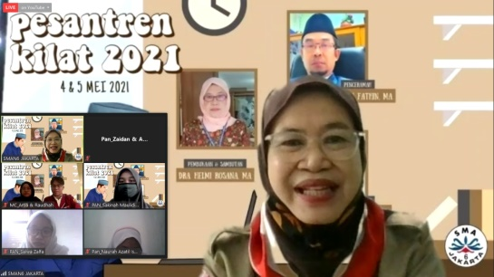 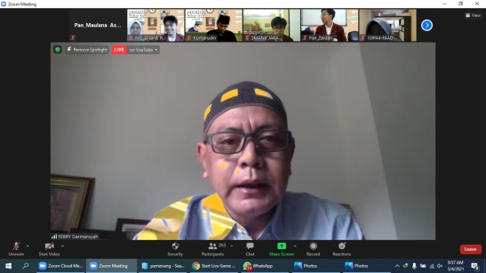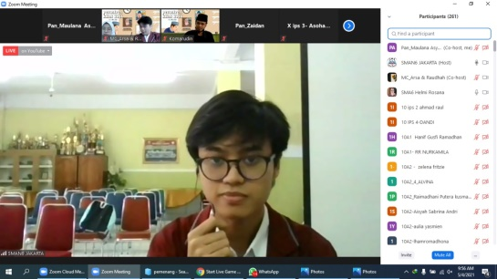 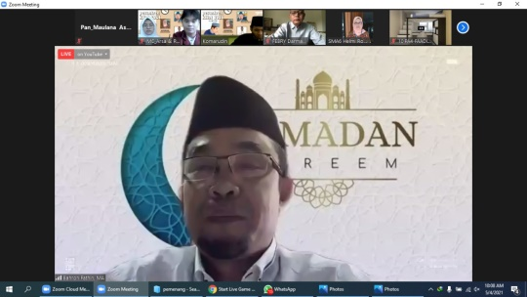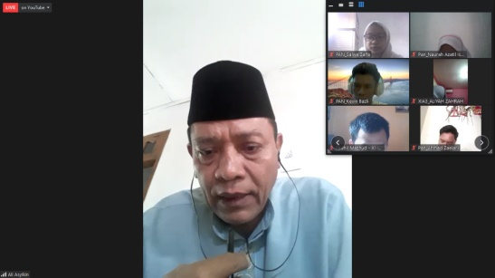  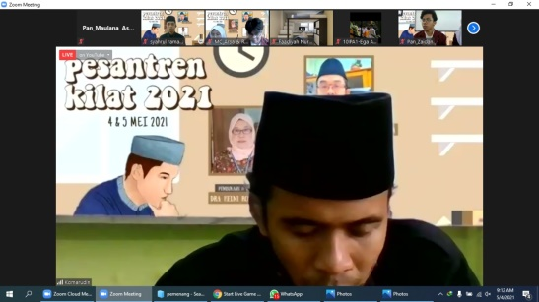 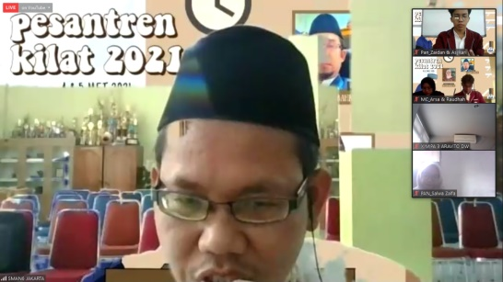 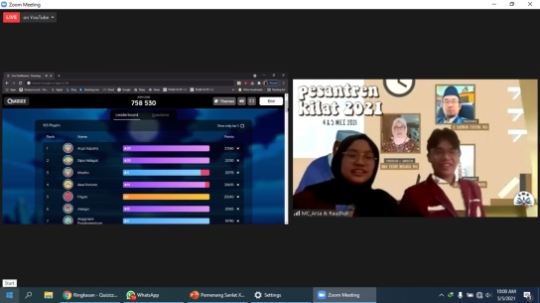 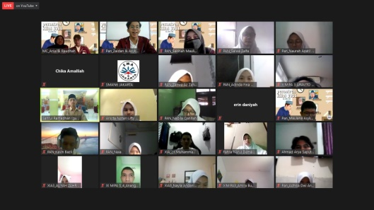 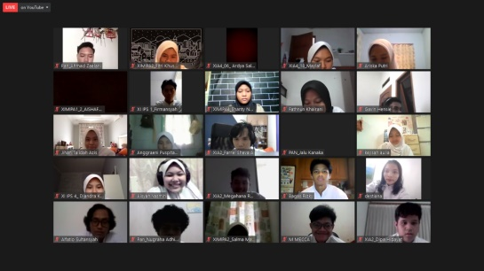

**Dibawah ini merupakan bukti absensi kegiatan Pesantren Kilat Viertual 2021 :**

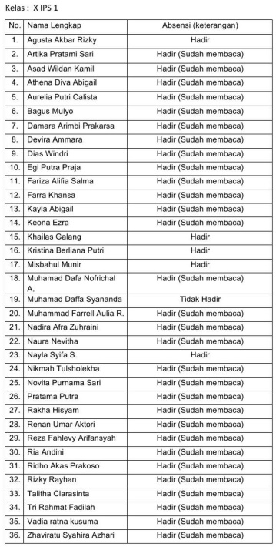 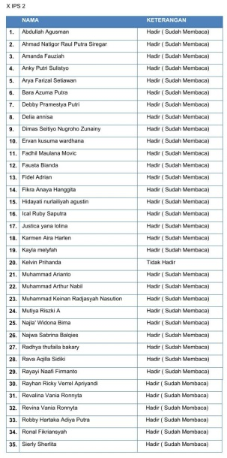 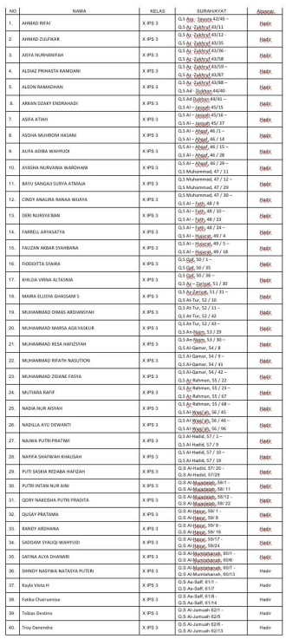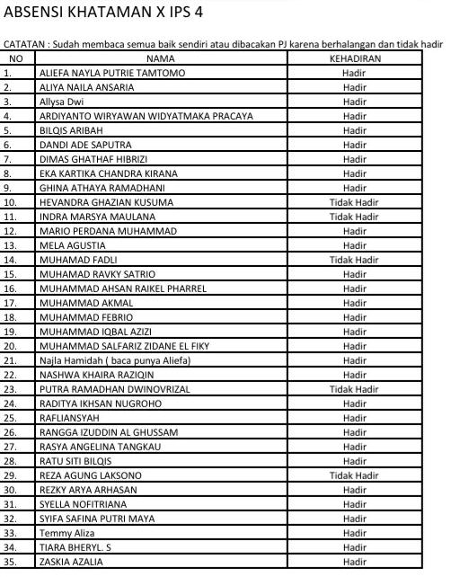 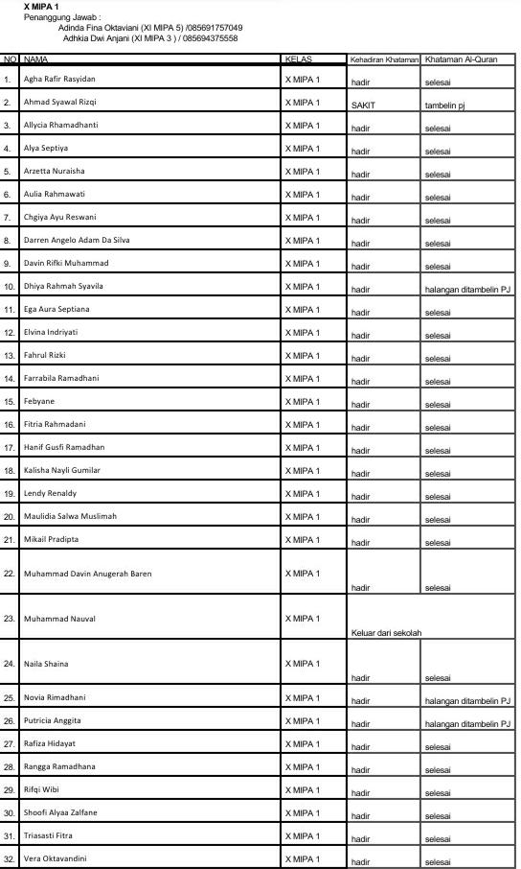 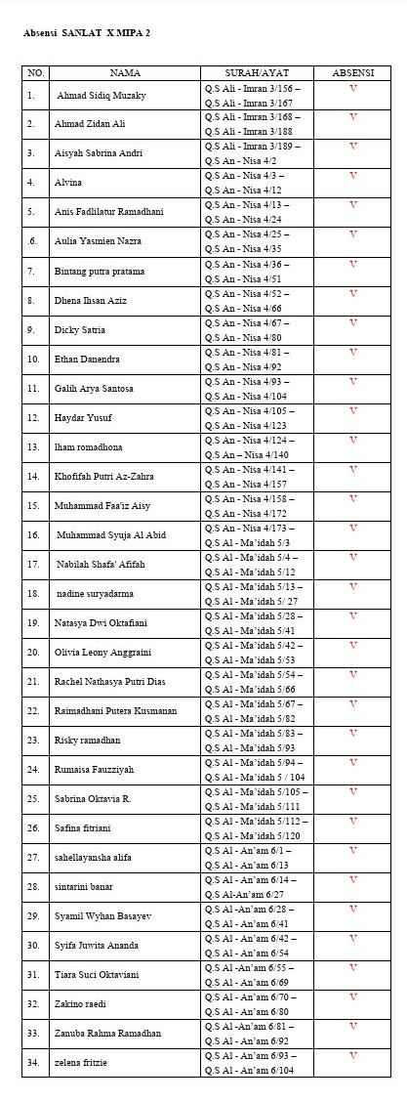 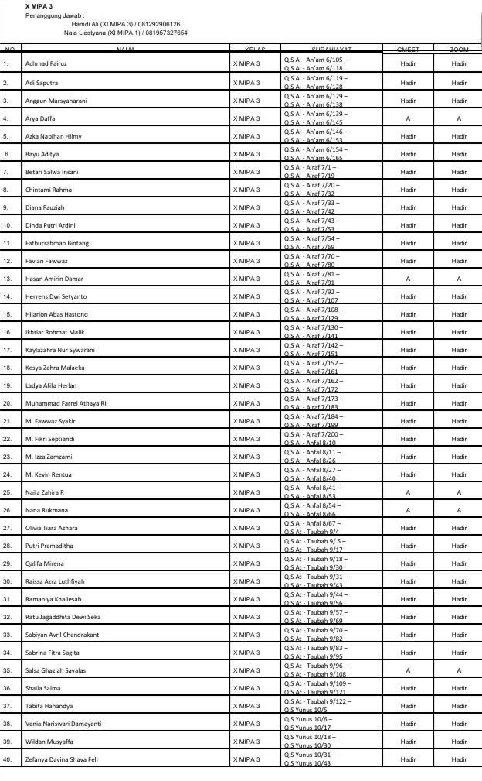 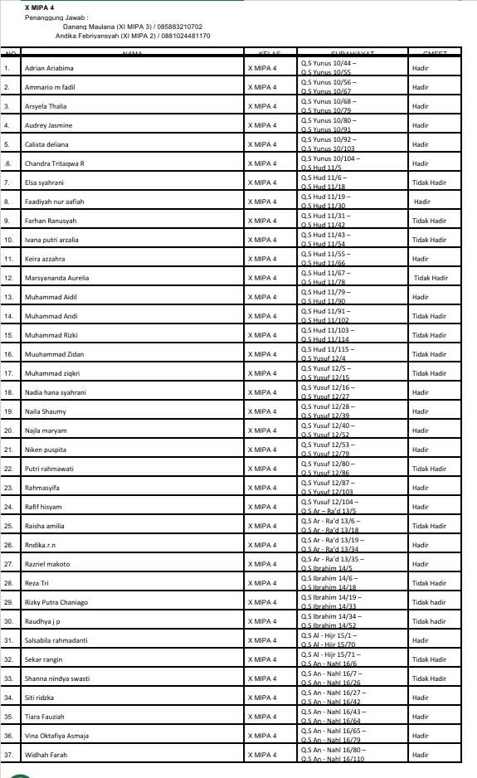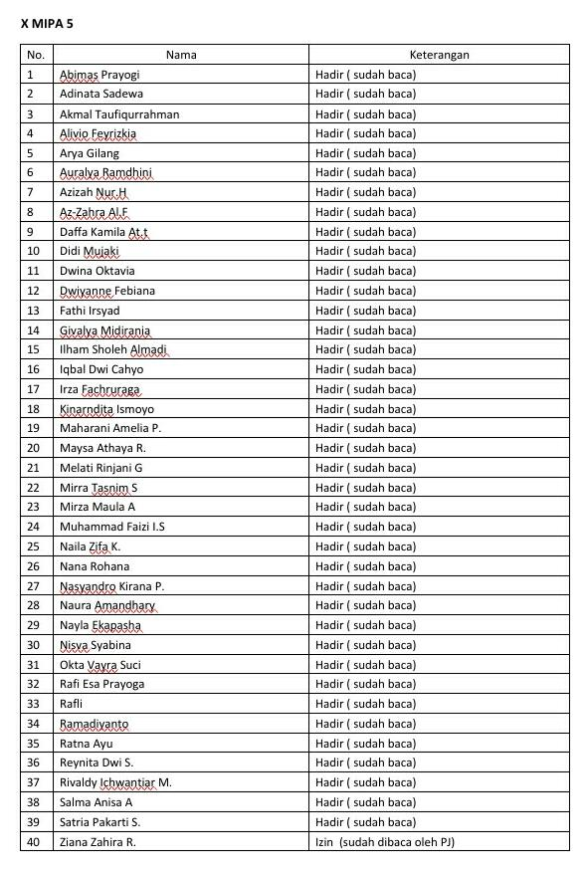 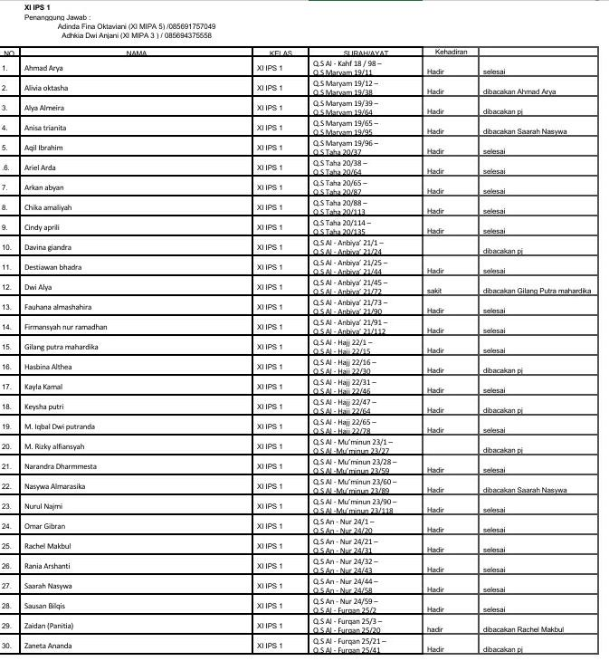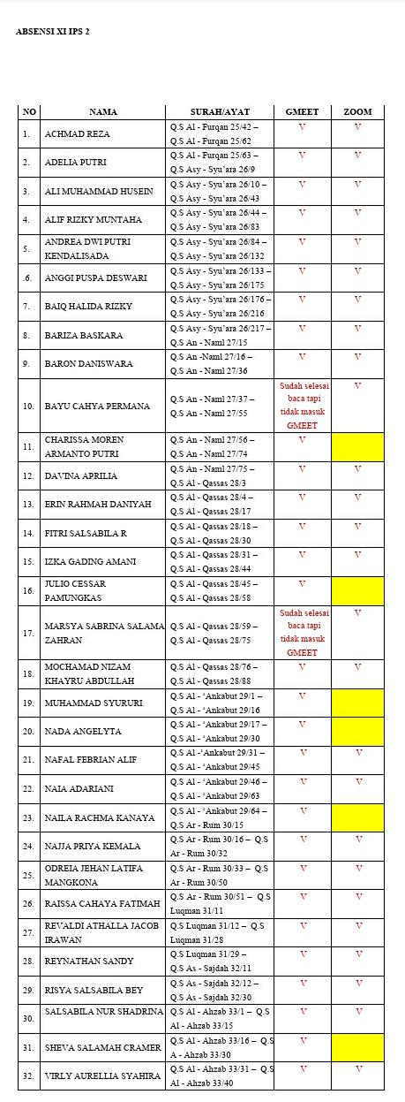 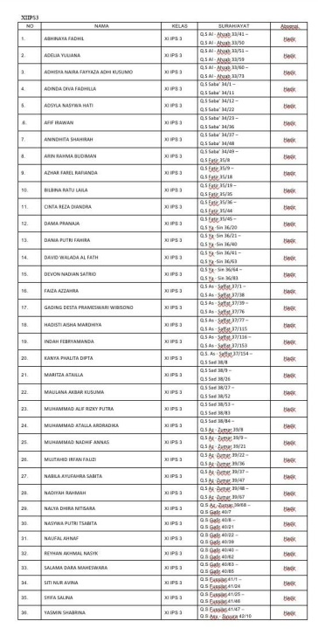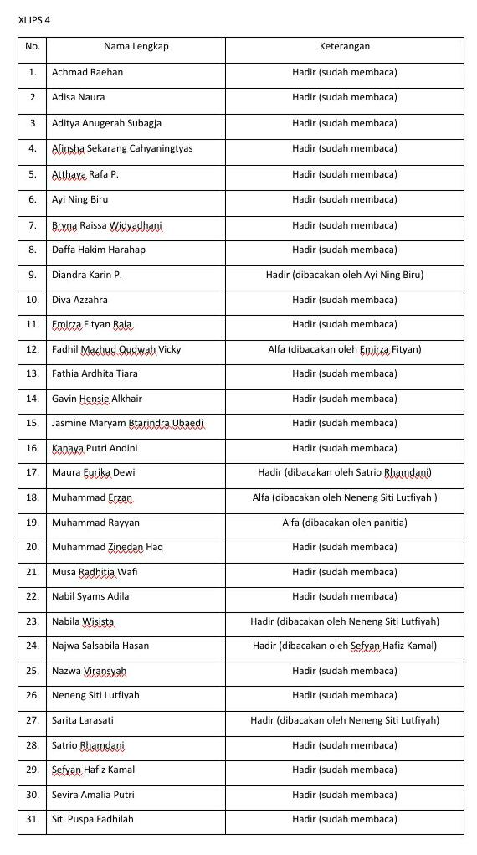 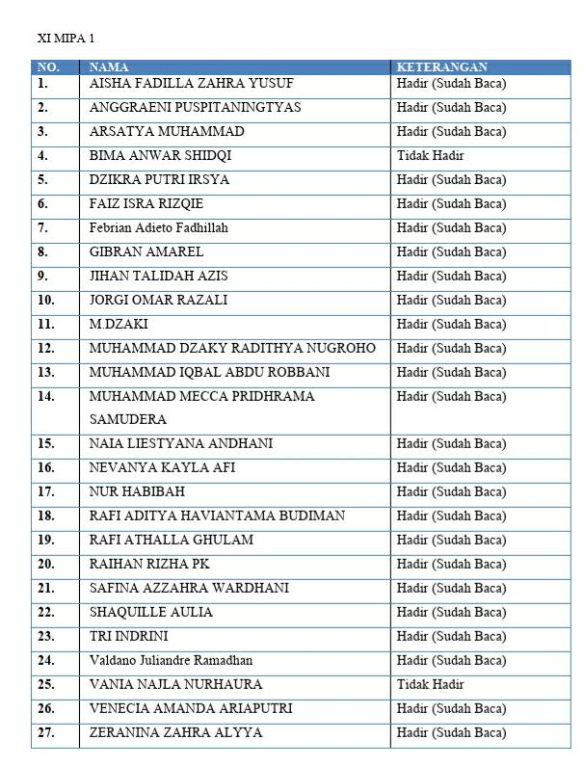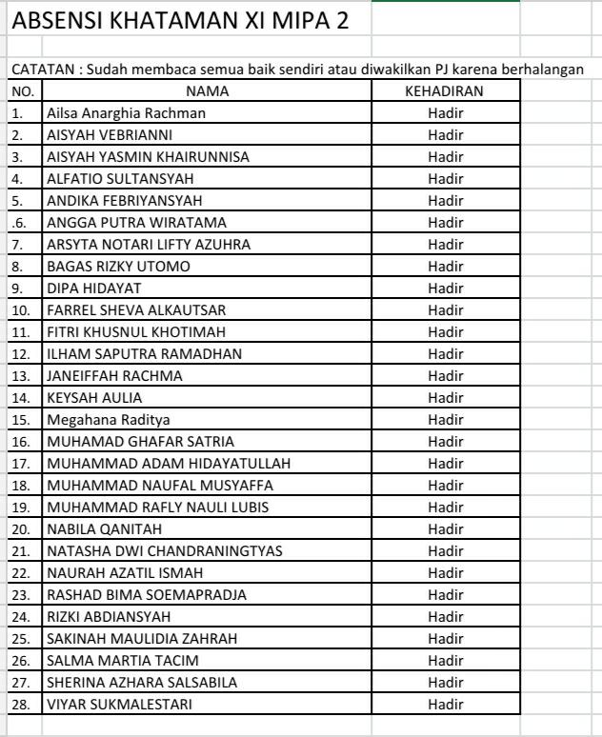 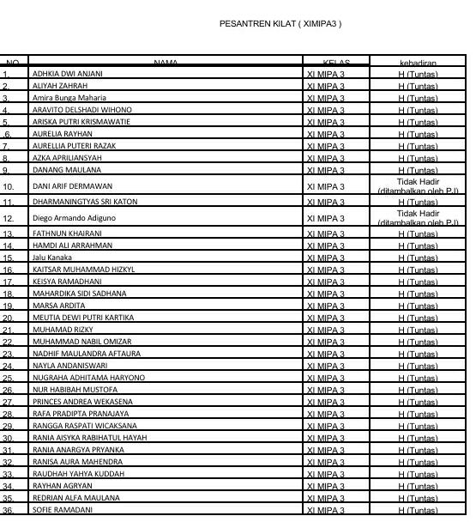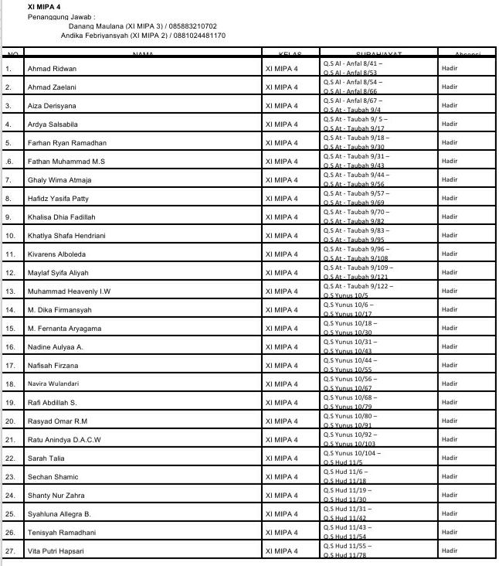 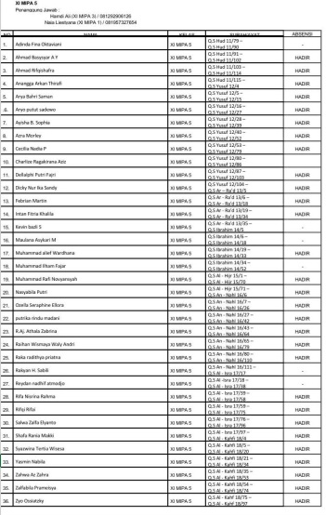

**Dibawah ini merupakan flyer dan virtual background kegiatan Pesantren Kilat Viertual 2021 :**

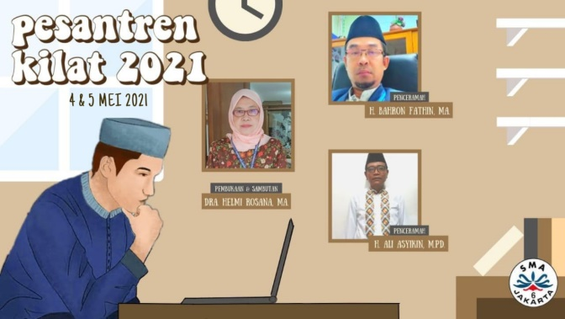 

**Dibawah ini merupakan bukti transfer pemenang lomba kegiatan Pesantren Kilat Viertual 2021 :**

* **Hadiah Lomba Pesantren Kilat Virtual**

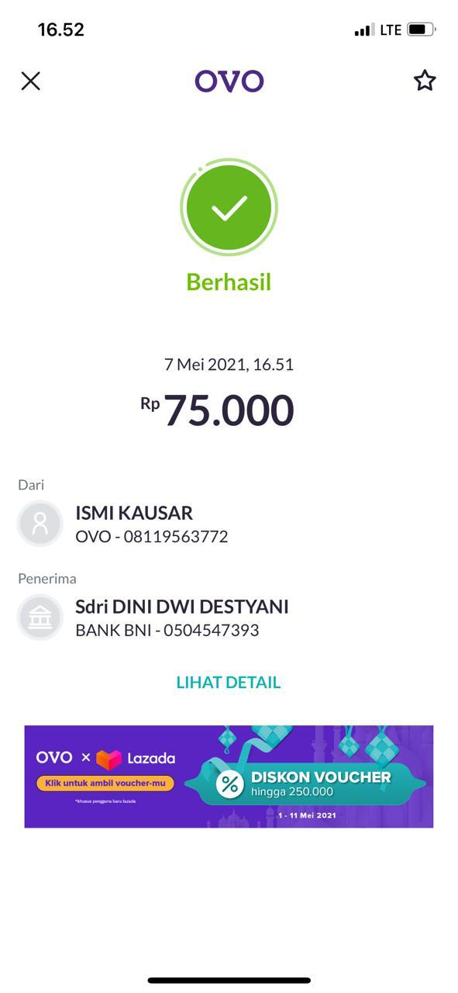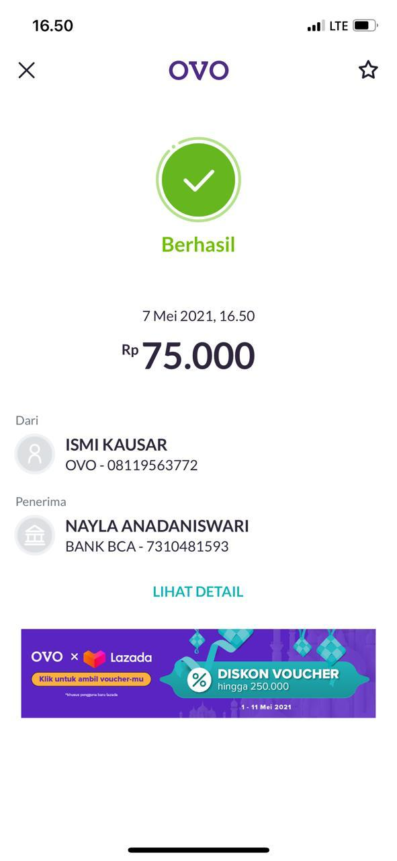



* **Hadiah Lomba Quizziz**





**Dibawah ini merupakan foto-foto pemenang lomba kegiatan Pesantren Kilat Viertual 2021 :**

